Manual de usuario Kusi Tours
Guía detallada para la navegación, el contacto, el acceso y la consulta de salarios
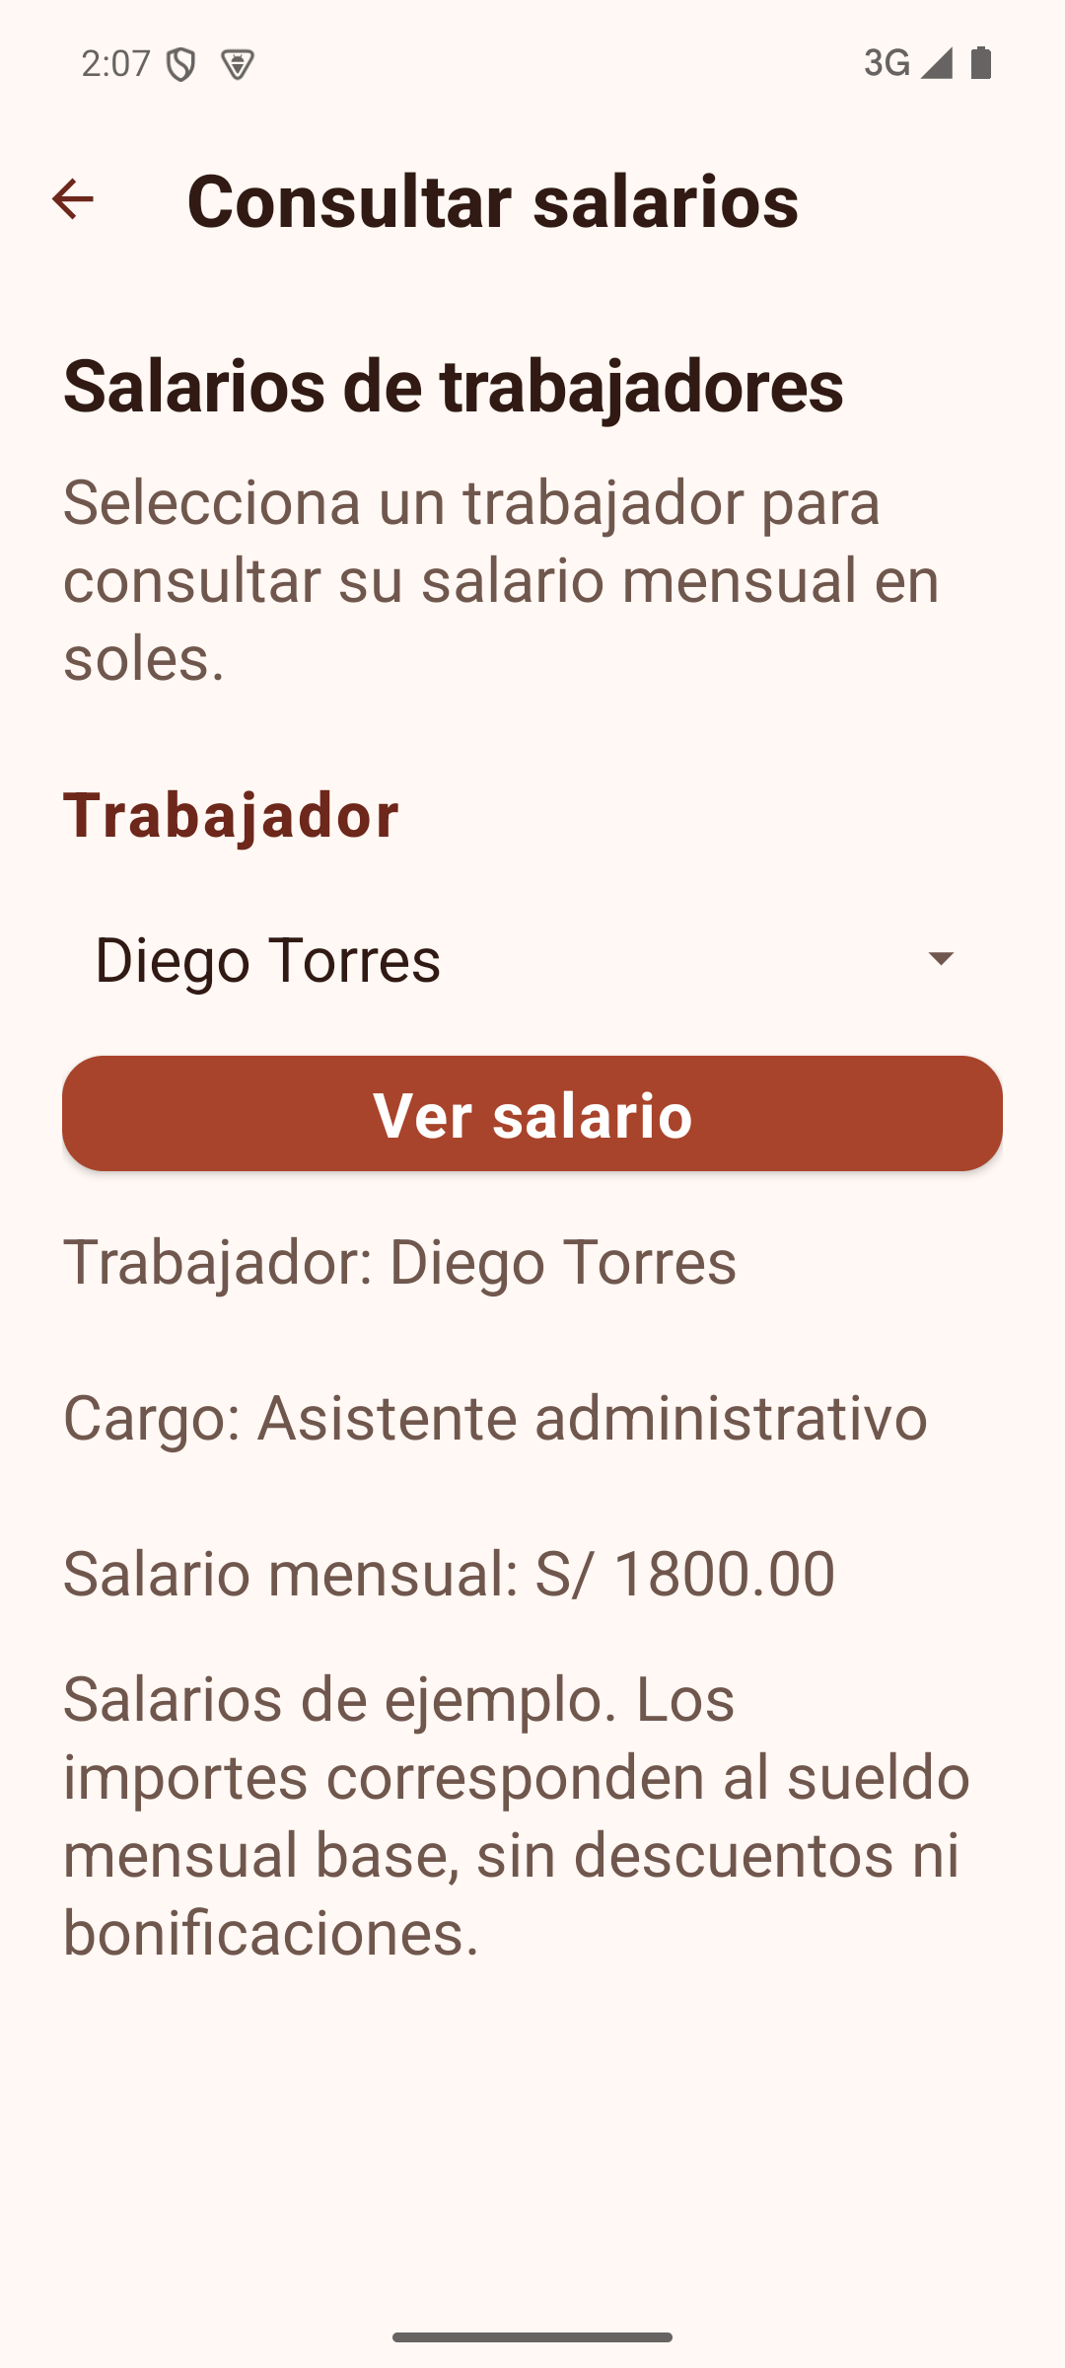
Aplicación Android de demostración para gestión de viajes
Versión de manual: noviembre de 2026

Propósito del manual
Este manual explica cómo utilizar Kusi Tours desde el primer arranque hasta la consulta de salarios y la gestión de viajes. Está dirigido a estudiantes, docentes y personas que prueban la aplicación en un teléfono Android o emulador.

Contenido
Sección | Qué aprenderá
Inicio | Reconocer la pantalla inicial y sus accesos principales.
Menú lateral | Abrir las secciones Inicio, Nosotros, Contactos y Login.
Contactos | Completar y validar una consulta antes de compartirla.
Login | Ingresar con las credenciales de demostración.
Salarios | Seleccionar un trabajador y ver su salario mensual de ejemplo.
Gestión de viajes | Acceder a paquetes, clientes, reservas y mapa.

Datos de demostración
Campo | Dato
Usuario | demo@kusitours.pe
Clave | Kusi2026!
Contacto | contacto@kusitours.example
Uso de datos | Los contactos, trabajadores y salarios son ficticios y se muestran con fines académicos.

Importante: el correo de contacto de ejemplo no recibe mensajes reales. El botón de envío prepara el mensaje en la aplicación de correo del dispositivo y el usuario confirma el envío allí.

Antes de comenzar
Instale el APK de Kusi Tours en un dispositivo con Android 8.0 o superior. La aplicación utiliza orientación vertical y muestra una presentación de inicio de cinco segundos antes de abrir el contenido principal.

Primer arranque
- Toque el ícono Kusi Tours en el dispositivo.
- Espere la pantalla Splash durante cinco segundos.
- Al finalizar, aparecerá Inicio con una imagen de portada y los accesos Gestionar viajes y Consultar salarios.
Figura 1. Pantalla Inicio después de la presentación inicial.

Pantalla Inicio
Inicio presenta a Kusi Tours y resume que la empresa conecta viajeros con la cultura, los paisajes y las historias del Perú. Desde esta pantalla puede iniciar dos recorridos principales.
Control | Uso
Gestionar viajes | Abre la gestión de paquetes, clientes, reservas y puntos de encuentro. Requiere sesión iniciada.
Consultar salarios | Abre el formulario para consultar el salario mensual base de un trabajador. Requiere sesión iniciada.
Icono de menú | Abre el Navigation Drawer con las cuatro secciones públicas.

Navegación principal
Toque el ícono de tres líneas ubicado en la esquina superior izquierda. El menú lateral permanece disponible desde las secciones Inicio, Nosotros, Contactos y Login.
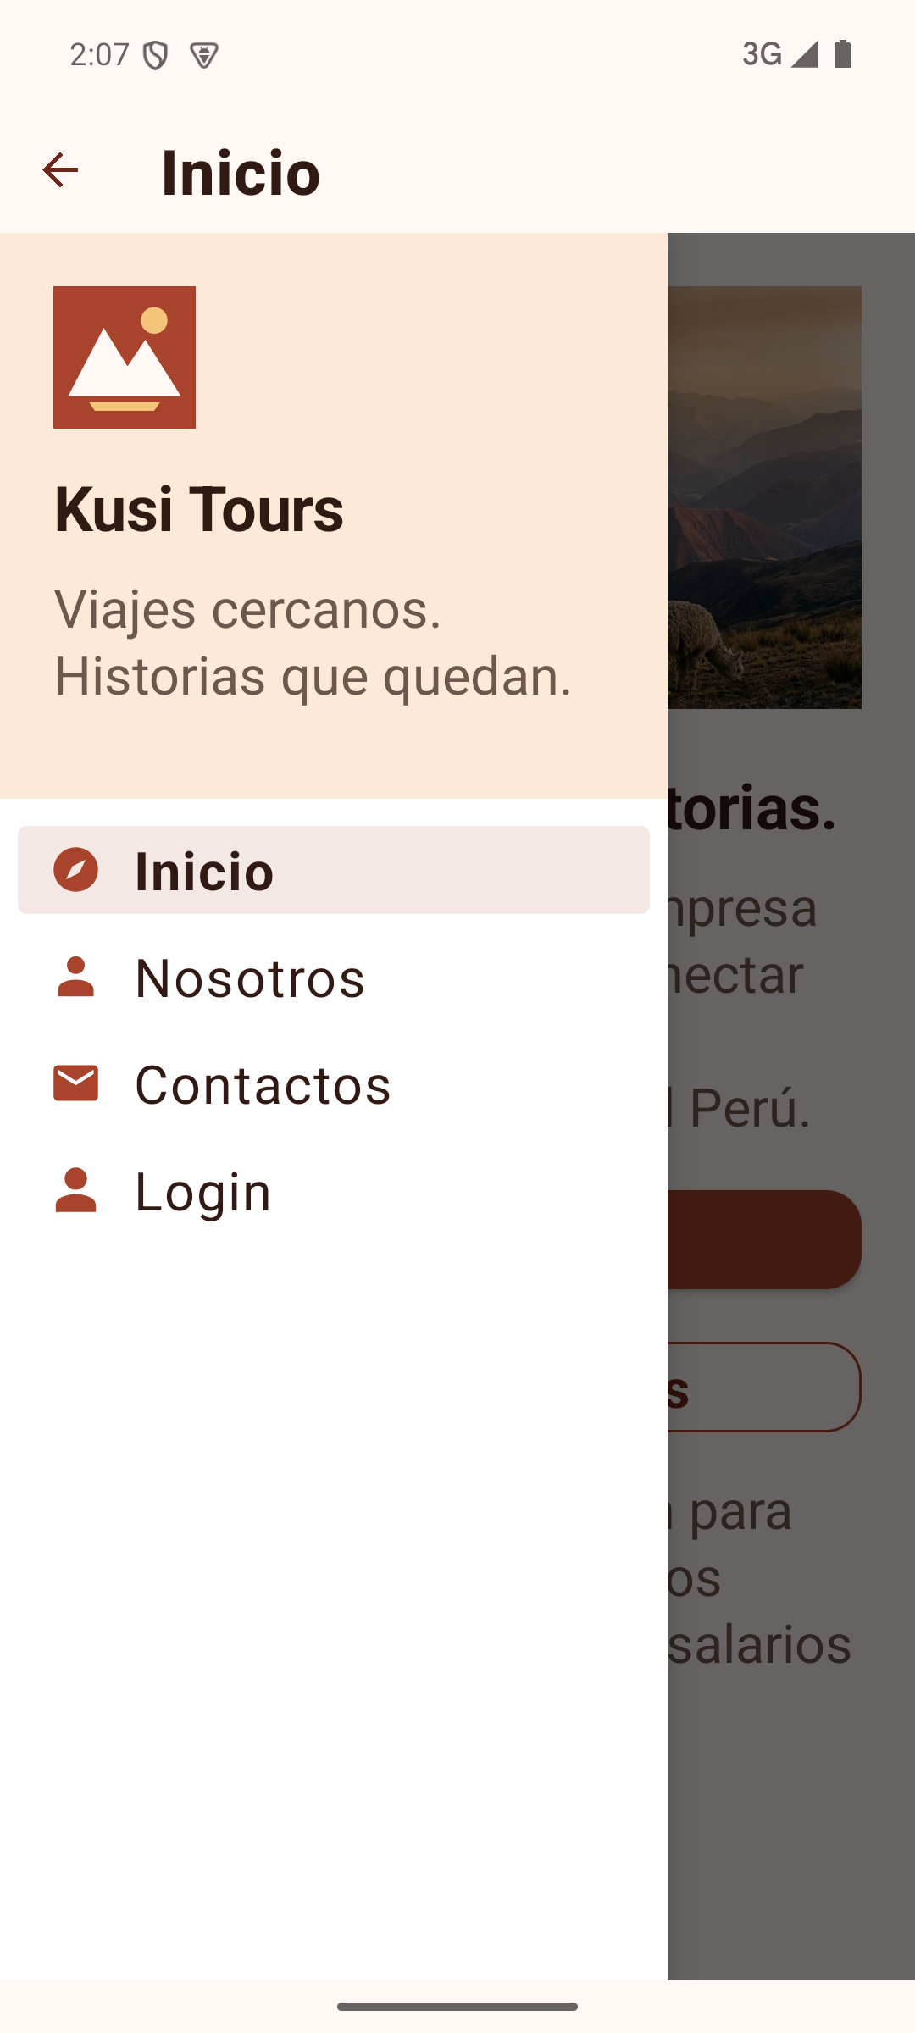
Figura 2. Navigation Drawer con Inicio, Nosotros, Contactos y Login.

Sección Nosotros
La sección Nosotros presenta a la empresa. Incluye una descripción, la misión, la visión y los valores que orientan el servicio turístico.
- Misión: acompañar al viajero desde la elección de destino hasta el final de su recorrido.
- Visión: brindar atención de calidad y promover turismo responsable en el Perú.
- Valores: hospitalidad, responsabilidad, respeto por la cultura local y cuidado de los destinos.
Desplace la pantalla de arriba hacia abajo para leer la información completa cuando el contenido continúe fuera del área visible.
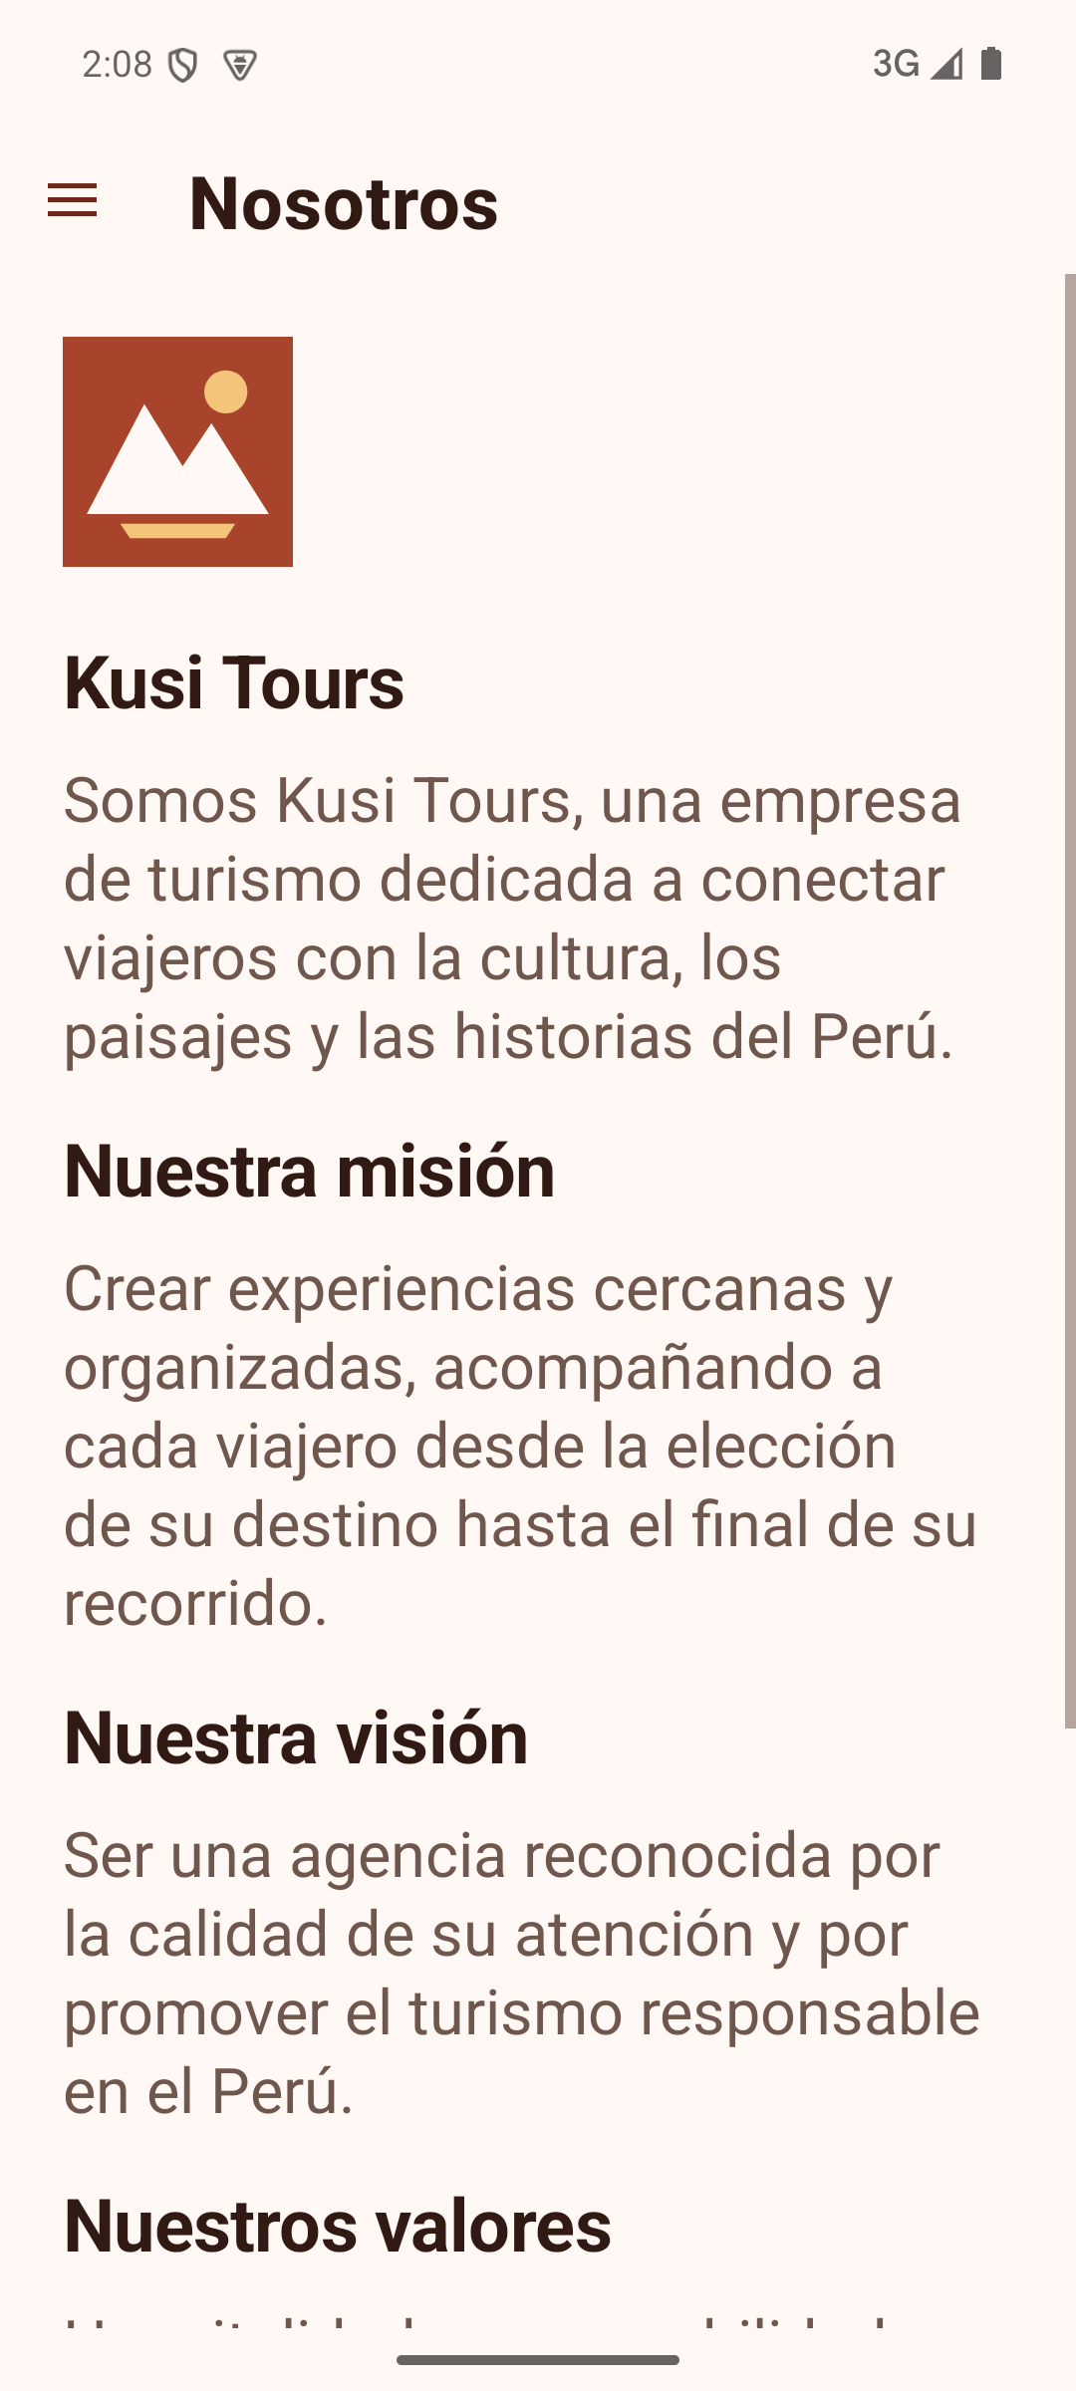
Figura 3. Presentación institucional en la sección Nosotros.

Sección Contactos
Contactos muestra el correo, teléfono, dirección y horario de ejemplo de la empresa. Debajo de estos datos aparece un formulario para preparar una consulta.

Cómo enviar una consulta
- Abra Contactos desde el menú lateral.
- Escriba nombre, correo, teléfono de nueve dígitos y un mensaje de entre 10 y 1000 caracteres.
- Pulse Enviar por correo para abrir un borrador con los datos validados en su aplicación de correo, o Copiar consulta para guardar el contenido en el portapapeles.
Si falta un dato o el formato no es válido, la aplicación muestra el mensaje de corrección y conserva el borrador. El formulario también mantiene el contenido al cambiar de sección o al recrear la pantalla.
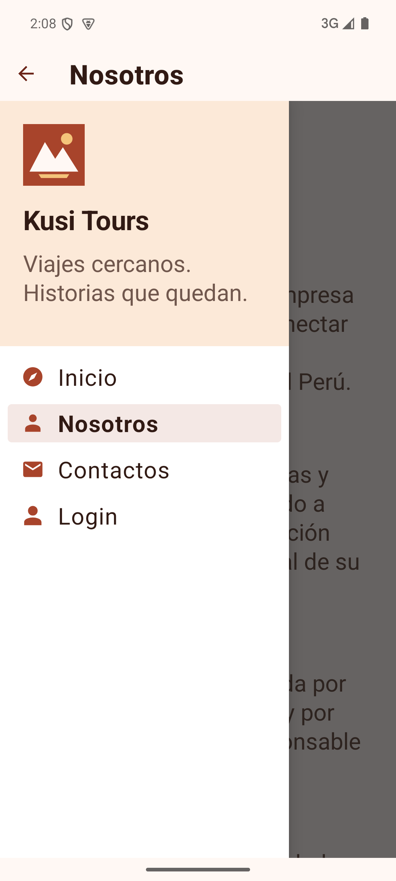
Figura 4. Sección Contactos con la información y el formulario de consulta.

Inicio de sesión
El Login habilita las funciones protegidas de la demostración, como gestionar viajes y consultar salarios. El acceso se guarda de forma local en el dispositivo y no representa autenticación para producción.

Pasos para ingresar
- Abra Login desde el menú lateral.
- Ingrese el correo demo@kusitours.pe.
- Ingrese la clave Kusi2026! respetando mayúsculas, minúsculas y el signo de exclamación.
- Pulse Ingresar. La pantalla confirmará que la sesión está iniciada y mostrará los accesos protegidos.
Para salir, pulse Cerrar sesión. Los clientes y reservas registrados permanecen guardados en el mismo dispositivo.
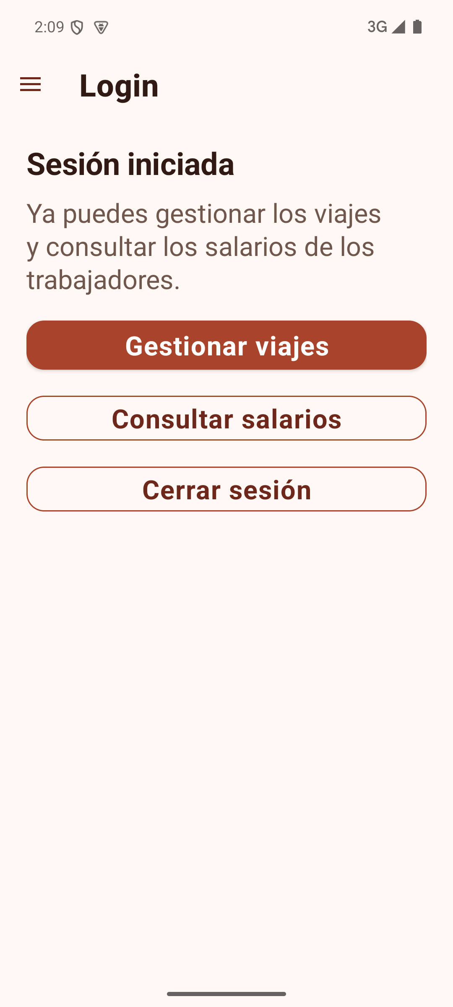
Figura 5. Sección Login con la sesión de demostración iniciada.

Consulta de salarios
La consulta de salarios permite seleccionar un trabajador y ver su cargo junto con el salario mensual base en soles. Los importes no incluyen descuentos ni bonificaciones.

Cómo consultar un salario
- Inicie sesión y pulse Consultar salarios desde Inicio, Nosotros o Login.
- Toque el selector Trabajador y elija una persona de la lista.
- Pulse Ver salario. El resultado muestra el nombre, cargo y monto mensual.
Trabajador | Cargo | Salario mensual
Ana Quispe | Guía de turismo | S/ 2500.00
Luis Mamani | Asesor de viajes | S/ 2200.00
Rosa Flores | Coordinadora de operaciones | S/ 3200.00
Diego Torres | Asistente administrativo | S/ 1800.00

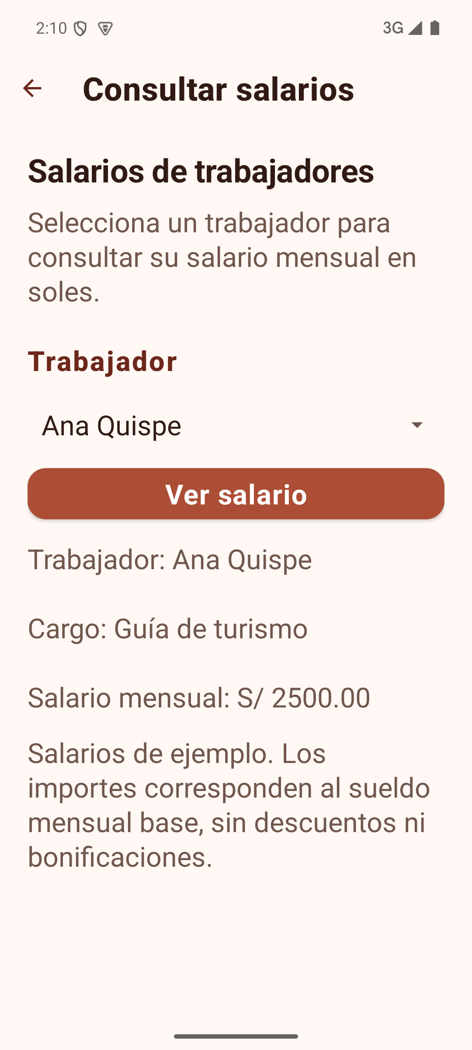
Figura 6. Resultado de ejemplo para Ana Quispe.

Gestión de viajes
Después de iniciar sesión, el botón Gestionar viajes abre los módulos académicos de paquetes, clientes, reservas y mapa. Los datos se guardan localmente para el recorrido de demostración.
Módulo | Acción principal
Paquetes | Revisar destinos, precio, horario, inclusiones y punto de encuentro.
Clientes | Registrar nombre, DNI, correo y teléfono. El DNI debe ser único.
Reservas | Elegir cliente, paquete, fecha actual o futura y cantidad de personas. Luego guardar y consultar el estado.
Mapa | Ver el punto de encuentro y, si el dispositivo tiene la configuración necesaria, consultar la ubicación actual.

Estados de reserva
Una reserva nueva inicia como PENDIENTE. Desde su detalle puede confirmarse y después finalizarse. La transición final no permite regresar a un estado anterior.

Ayuda rápida
- Si no abre el correo, instale o configure una aplicación de correo en el dispositivo.
- Si el mapa no carga cartografía, revise la configuración de la clave de Google Maps indicada en el README técnico del proyecto.
- Si desea reiniciar la demostración, borre los datos de la aplicación desde Ajustes de Android. Esta acción elimina clientes y reservas guardados localmente.
Fin del manual

